- 桌面上应该有个文件夹叫做【最新123口】，之前的想法是同一个程序文件连续打开3次，但是现在看可能会引起切换的问题，现在把这个文件复制成3份，每一个对应一个入库口。
- ctrl+c复制这个文件夹，然后ctrl+v粘贴
粘贴两次得到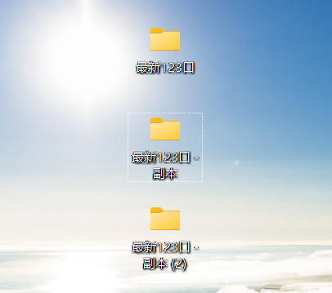
便于记忆可以修改一下名称，或者在第三步修改快捷方式的名称
- 找到粘贴的两个文件夹内名叫QQShow.exe的文件，也可能不带后缀叫QQShow

鼠标右击，选择发送到桌面快捷方式
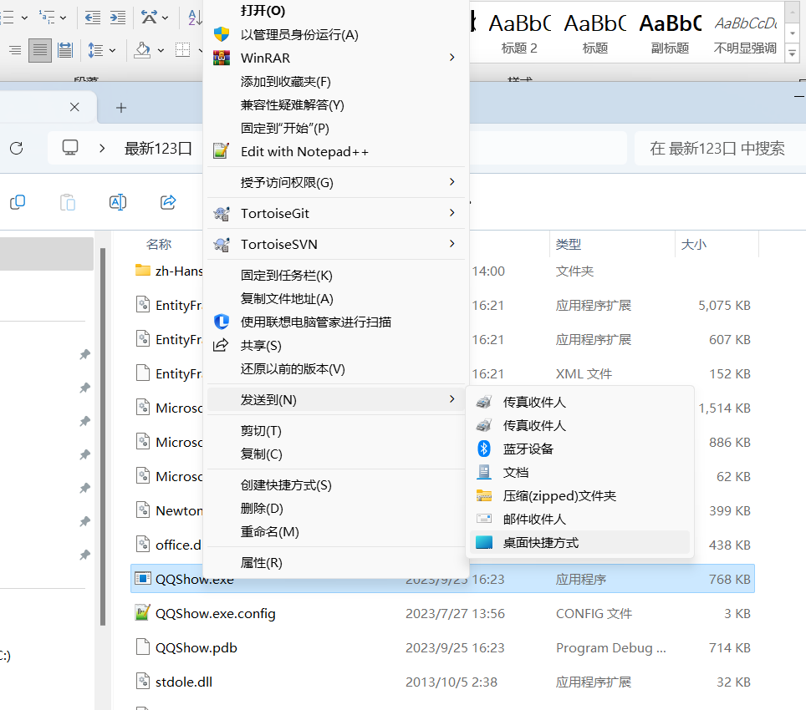
- 上述操作之后得到对应3个文件夹的3个快捷方式，可以修改名称，比如1、2、3，与每个入库口对应
然后打开1快捷方式，（注意：打开程序双击鼠标后不要有其他操作，不然可能会丢失窗口的选中状态），此时看到程序启动后选择好左上角的库口号，是几口就选几口
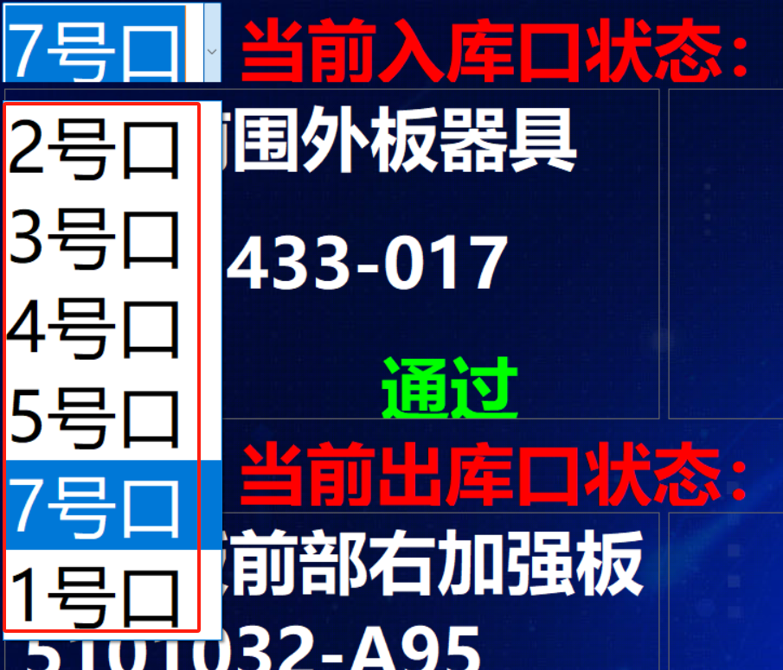
选好后，按住win+Shift+左右键 进行切换，可以一直切，知道程序界面出现在想要投影的电视上
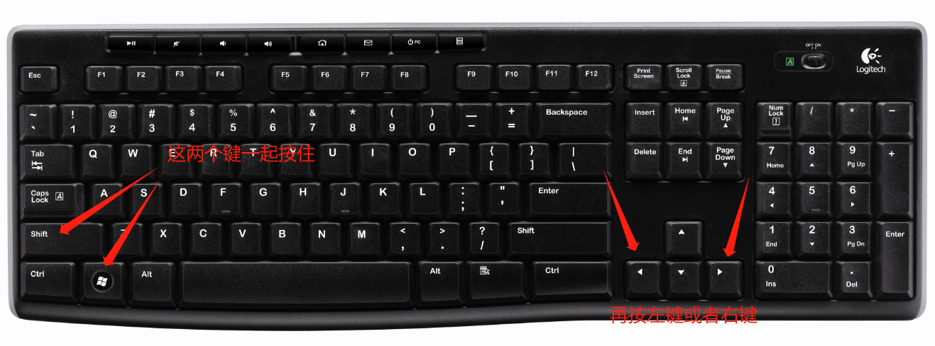
3个库口一次进行上布操作

